Práctica

FreeNAS

Franco Larrea

2º SMR-A
(Prof. Fernando Albert González)
Instituto IES SAN VICENTE

Indice
Teoría Pag. 3
Tareas y cuestiones Pag. 4-14
Problemas encontrados Pag. 15
Fuentes Pag. 15

Teoría
En esta práctica vamos a configurar dos discos RAID con FreeNAS.

RAID (redundant array of independent disks) son las siglas de grupo/matriz redundante de discos independientes. Este es un sistema de almacenamiento de datos que utiliza múltiples unidades entre las cuales se distribuyen o replican los datos.
Dependiendo de la configuración o nivel del RAID los beneficios de este frente a un único disco son uno o varios de los siguientes:
- Mayor capacidad
- Mayor tolerancia a fallos
- Mayor seguridad
- Mayor velocidad
Un RAID combina varios discos duros en una sola unidad lógica. Suelen usarse en servidores o en computadoras avanzadas.

Existen una gran variedad de RAIDs, para esta práctica necesitamos entender dos:
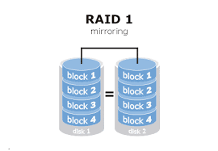
- RAID 1
El RAID 1 o espejo crea una copia exacta de los datos en dos o más discos. Con esto ganamos seguridad en caso de fallo de algún disco a cambio de sacrificar la mitad o más de la mitad de la capacidad.

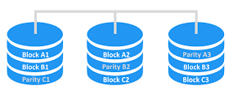
- RAID 5
El RAID 5 (también llamado RAID Z o distribuido con paridad) es una división de datos a nivel de bloques que distribuye la información de paridad entre todos los discos miembros del conjunto. Este RAID necesita un mínimo de 3 discos para funcionar.

FreeNAS es un sistema operativo basado en FreeBSD que proporciona servicios de almacenamiento en red. NAS son las siglas en inglés de Almacenamiento Conectado en Red (Network Attached Storage).
Este es un sistema operativo gratuito, de código abierto, permite convertir un ordenador personal en un soporte de almacenamiento accesible desde red.

Tareas y cuestiones

Configurar RAID 5 + RAID 1 en freeNAS

La práctica consiste en configurar un RAID 5 de 4 discos y un RAID 1 o espejo con dos discos más.
Los discos del RAID 5 serán de 20 GB cada uno y los del RAID 1 de 40 GB cada uno.
Una vez montados, se deberá probar el acceso mediante CIFS a los 2 sistemas de archivos. Para ello cread dos usuarios, cada uno con su carpeta home en un sistema RAID diferente.
También se configurará el servicio FTP para que uno de los usuarios locales se pueda conectar por FTP a su directorio.
Realizad las pruebas pertinentes de todo lo configurado que deben estar reflejadas en el informe
correspondiente.

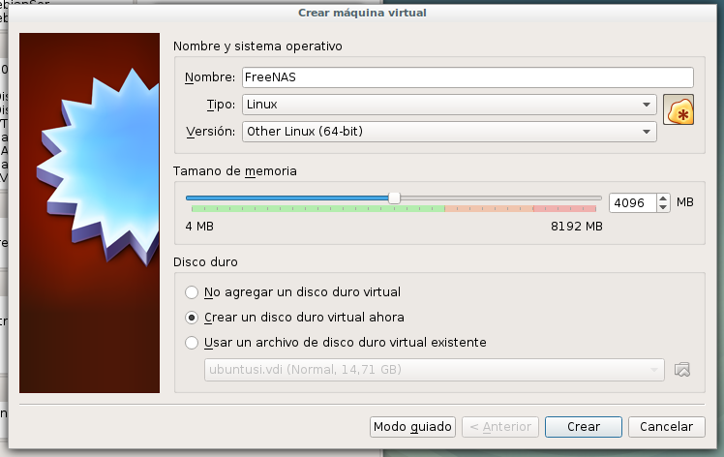

Crearemos una maquina virtual, Linux y le asignaremos 4GB de memoria RAM.

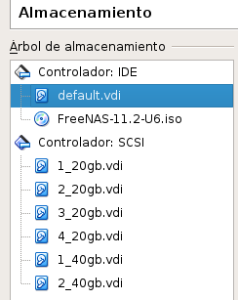

Después configuraremos una maquina virtual con 7 discos. En el primer disco estará instalado el sistema operativo “FreeNAS”, los siguientes 4 serán discos vacíos de 20GB y los 2 últimos serán discos vacíos de 40GB.

Al ejecutar la maquina empezaremos con la instalación del sistema operativo.
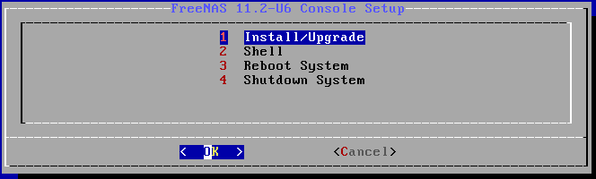

Nos dará un aviso el instalador, ya que para FreeNAS es recomendable usar 8 GB de RAM, por limitaciones de la maquina real le daremos 4 Gb y continuaremos con la instalación.
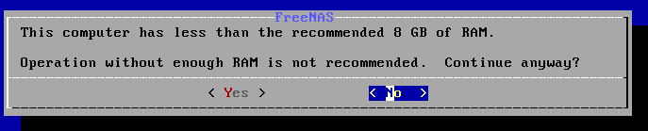

Seleccionaremos la particion donde queremos instalar el sistema. En este caso en la partición de 8GB.
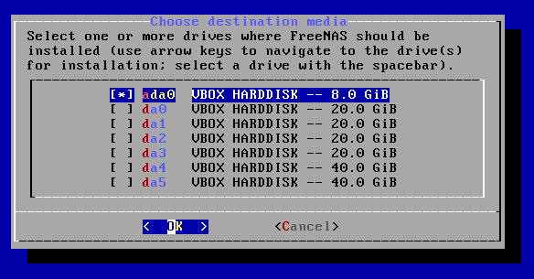

El instalador nos avisará de que borraremos todas las particiones y datos del disco donde instalemos el SO de FreeNAS.
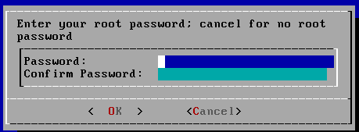
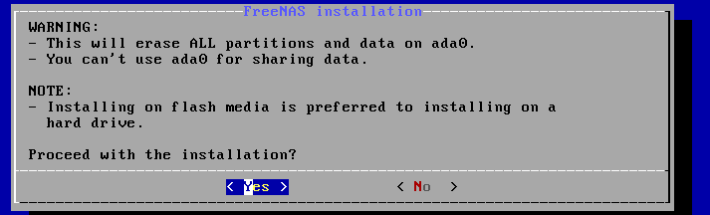

Luego tendremos que ingresar una contraseña para root.

Configuraremos el Boot via BIOS.
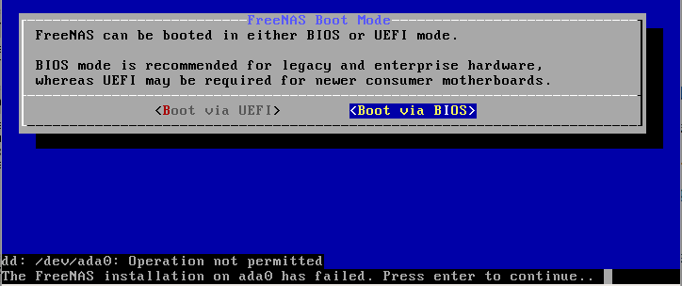
En esta maquina daba error al seleccionar cualquier opción. Tuve que crear una maquina virtual nueva.

Una vez hecha la nueva maquina y haciendo la configuración de la instalación de nuevo, empezará la instalación.

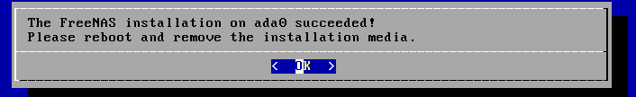
Cuando finalice, si se ha instalado correctamente, nos saldrá un mensaje diciendo que la instalación se ha realizado donde le hemos dicho. Le daremos a “OK”, retiraremos la imagen ISO de FreeNAS y reiniciaremos el sistema.

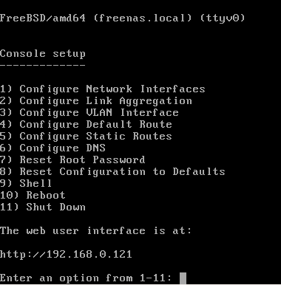

El sistema funciona sin interfaz gráfica, en el menú inicial te muestra 11 opciones para configurar el servidor.

No configuraremos nada desde aquí. Solo nos quedaremos con la IP, que en este caso es 192.168.0.121 y accederemos desde el navegador.

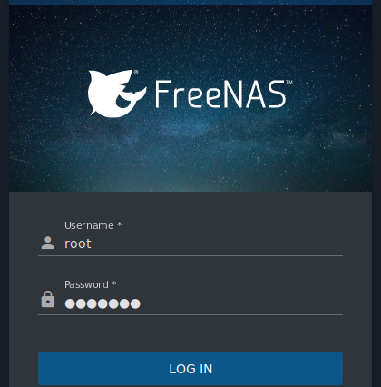

Introduciendo la ip en el navegador nos saldrá una interfaz para configurar el servidor. Accederemos mediante usuario(root) y contraseña().

Una vez hayamos iniciado sesión como root configuraremos los RAIDs.
Iremos a “Storage > Pools > Add”.

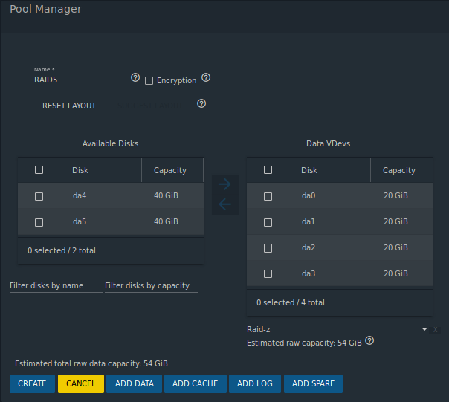
Para el RAID Z o 5 seleccionaremos los 4 discos de 20GB con la opción “RAID-z”.

Nos saldrá un aviso diciendo que el contenido de los discos será eliminado.

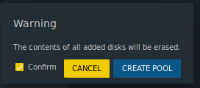

Confirmamos y creamos el RAID-5.

Repetiremos este proceso para crear el RAID 1 o RAID mirror, esta vez seleccionaremos los dos discos de 40GB con la opción “Mirror”.
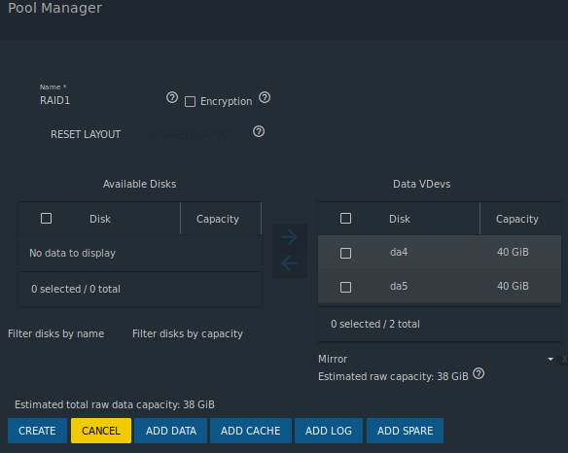

Volverá a salir un aviso diciendo que el contenido de los discos será eliminado. Confirmamos y creamos el RAID-1.

Quedarán dos RAIDs creados, el RAID1 con 36,33GB libres y el RAID5 con 50,32GB libres.
A continuación vamos a crear dos usuarios, uno dentro de cada RAID.
El usuario1 estará dentro del RAID-5 y el usuario2 dentro del RAID-1.

Para crear un usuario vamos a “Accounts>Users>Add”. Introduciremos el nombre completo del usuario, el nombre del usuario y una contraseña.
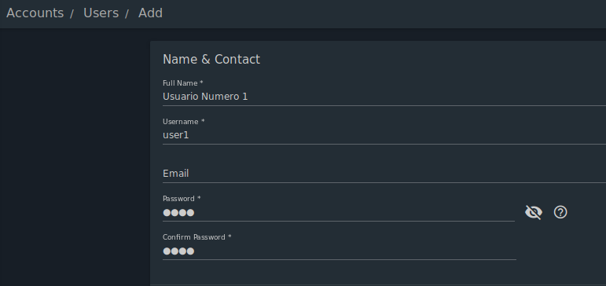
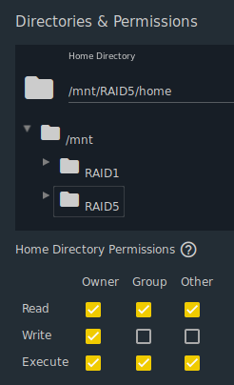

La carpeta personal del usuario1 será “home” esta estará dentro de el RAID-5.

La carpeta personal del usuario2 también será “home”, pero esta estará en el RAID-1.

Daremos permisos de lectura, escritura y ejecución a ambos usuarios y los guardaremos.

Quedarán dos usuarios creados, uno en cada RAID y el usuario root en la carpeta raíz.
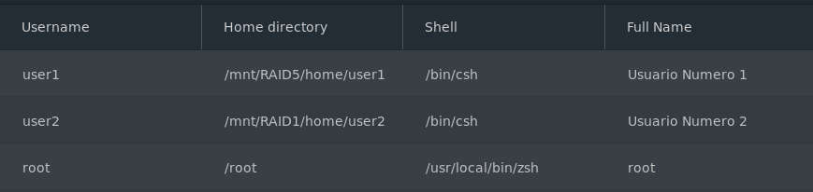

Para poder acceder con los usuarios al servidor tendremos que configurar los servicios por los que queramos acceder.
Uno de ellos será el servicio FTP y otro el servicio SMB. Los activamos y los configuramos para que se activen automáticamente, esto se configura desde “Services”.
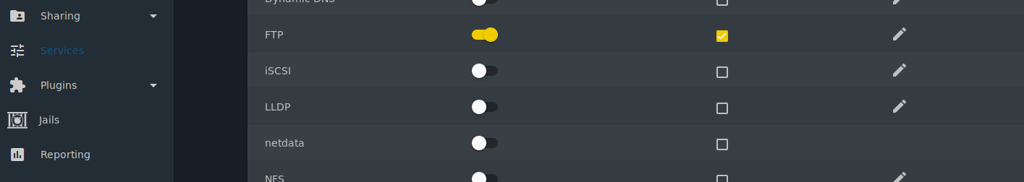

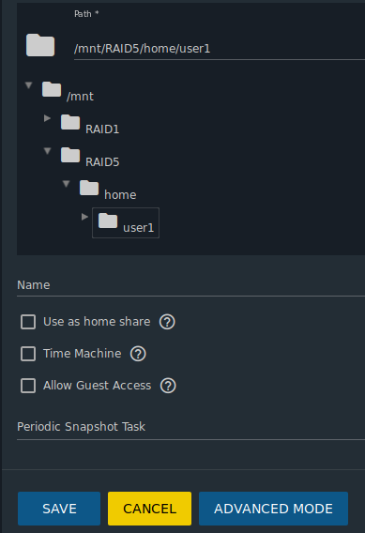
Luego desde “Sharing>SMB>Add” añadiremos a los dos usuarios para que puedan conectarse desde Windows 10 mediante Samba.
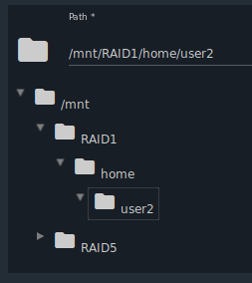

Quedarán los dos usuarios añadidos.
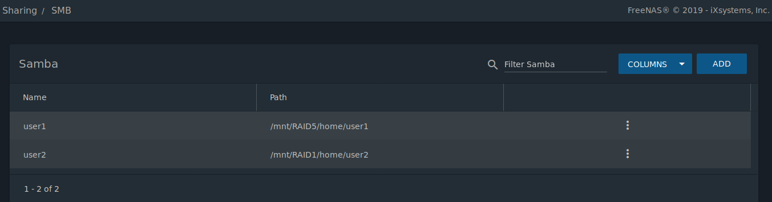

Ahora nos queda irnos a algún sistema con Windows para probar la conectividad mediante Samba. También deberemos probar la conectividad mediante FTP.

Para esto vamos al explorador de archivos y ponemos dos barras invertidas junto con la IP que nos proporciona FreeNAS. → \\192.168.0.121

(La IP puede variar dependiendo de donde se ejecute la maquina virtual con FreeNAS.)

Nos solicitará un nombre de usuario y una contraseña. En mi caso accedere con el usuario1 al RAID-5.
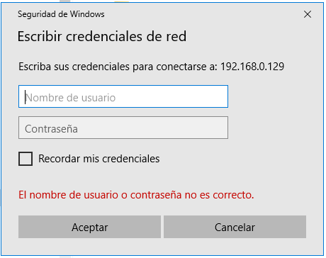

Cuidado con que usuario nos conectamos porque luego Windows no deja cambiarlo facilmente.

Como hemos entrado con el usuario1 podremos acceder a la carpeta del usuario1 y guardar archivos.

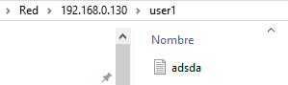
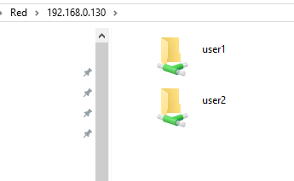

Cree un fichero de texto cualquiera para comprobar que realmente podemos guardar archivos en usuario1. Más adelante comprobare mediante FTP y desde otra maquina si esta guardado y puedo acceder a el.
También podremos ver la carpeta del usuario2 pero no podremos guardar archivos en esta. Si lo intentamos nos saltara un mensaje de error diciendo que no tenemos permiso de acceso.
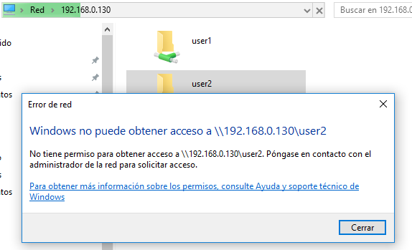

Ahora comprobaremos la conectividad mediante FTP desde varias maquinas.

Escribiendo el comando “ftp” seguido de la IP nos conectaremos mediante usuario y contraseña.

Desde la terminal de Windows 10, logueado como usuario1 podemos comprobar con el comando “ls” que el fichero de texto anteriormente creado sigue estando.
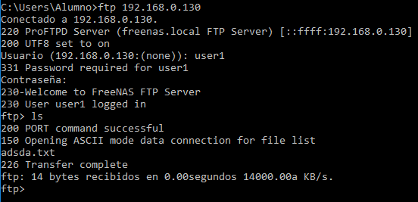

Accediendo de la misma manera desde la maquina real comprobamos que, efectivamente esta ahí.
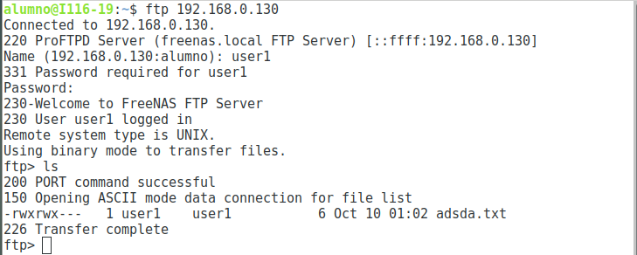
También funciona en Linux Mint.
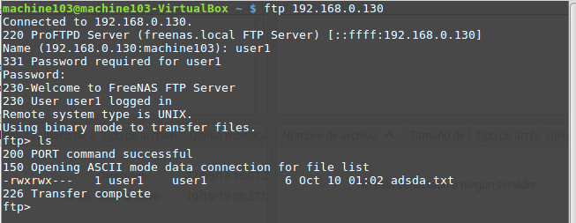
También podemos conectarnos mediante programas pensados para ello, no solo mediante una terminal, como es el caso de FileZilla. Es mucho más agradable a la vista mediante un programa gráfico.
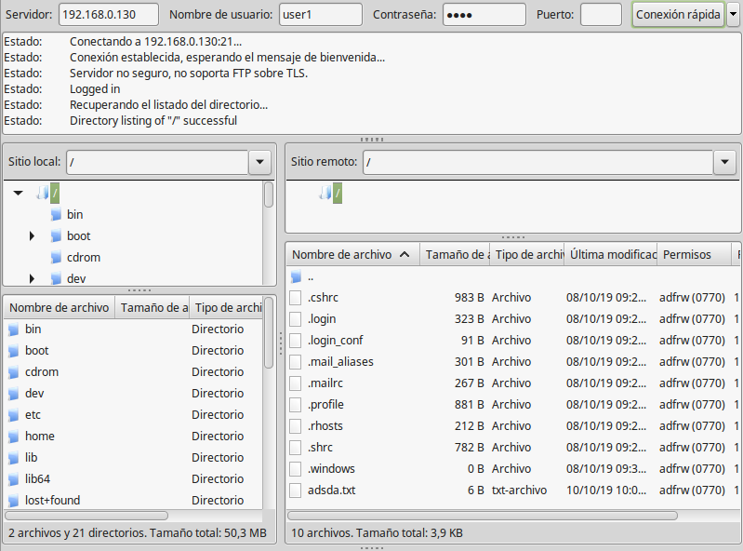

Problemas encontrados:
- Después de configurar los discos virtuales y comenzar la instalación, FreeNAS dio un error al seleccionar el Boot via UEFI. Este problema se soluciono tras crear otra maquina de cero.
- Windows 10 no deja cambiar fácilmente el usuario con el que has accedido a una dirección IP mediante Samba.
- La conexión FTP mediante la terminal de Windows 10 puede generar problemas al no reconocer Windows los comandos de Linux que emplea FreeNAS.

Fuentes:
- La ISO utilizada en esta practica es de la pagina oficial de FreeNAS: www.freenas.org.
- https://es.wikipedia.org/wiki/RAID
- https://es.wikipedia.org/wiki/FreeNAS

